

Ministero dell’Istruzione, dell’Università e della Ricerca

ISTITUTO D’ISTRUZIONE SUPERIORE “LEONARDO DA VINCI”
Codice Fiscale 81004790143
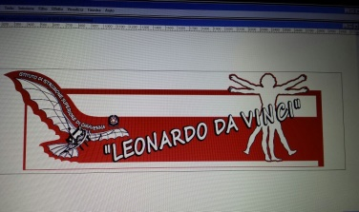 | Licei Scientifico, Scienze Umane, Linguistico e Sportivo  Istituti Tecnici AFM-RIM e CAT  Via Bottonera, 21 - 23022 CHIAVENNA (Sondrio) - Tel. 034332750 - Fax 0343290398  e-mail: sois00600d@istruzione.it - itet.licei@gmail.com - e-mail pec: sois00600d@pec.istruzione.it sito web: www.davincichiavenna.gov.it

VERBALE COMITATO STUDENTESCO

Il giorno …………. 20…..., nell’aula magna dell’Istituto si è riunito il Comitato studentesco con la presenza plenaria/ristretta per trattare il seguente ordine del giorno:
- Insediamento del Comitato
- Elezione degli organi del Comitato
- Definizione di un programma di massima
- Varie ed eventuali
Presiede:
Verbalizza:
- Insediamento
………………………………………………………………………………………………………………………………………………….
- Elezione degli organi del Comitato
………………………………………………………………………………………………………………………………………………….
- Definizione di un programma di massima
………………………………………………………………………………………………………………………………………………….
- Varie ed eventuali
………………………………………………………………………………………………………………………………………………….

Il segretario verbalizzatore Il Presidente del Comitato

